COMUNICATO STAMPA

La Würth Elektronik eiSos presenta il modulo TI-PMLK – Würth Elektronik Edition

Il modulo di sperimentazione per stabilire gli effetti dei componenti induttivi

Waldenburg (Germania), 21 novembre 2018 – La Würth Elektronik eiSos presenta il nuovo modulo di sperimentazione TI PMLK - Würth Elektronik Edition. Questo modello didattico è stato messo a punto in collaborazione con la Texas Instruments ed il prof. Nicola Femia dell'università di Salerno. Il kit da laboratorio per la gestione dell'energia (power management lab kit) della Texas Instruments, edizione Würth Elektronik, è un grande supporto per studenti di ingegneria ed esperti del settore nella comprensione e ricerca degli effetti dei componenti induttivi su un alimentatore BUCK. Gli induttori e i trasformatori sono componenti chiave dei convertitori DC/DC, molto diffusi nelle applicazioni di gestione dell'energia.
La maggior parte delle università non offre lezioni nel settore del "power management". In particolar modo non esistono corsi di apprendimento che riguardino le sfide connesse allo sviluppo ed all'ottimizzazione dell'elettronica di potenza che rappresenta un elemento chiave di ogni sistema elettronico.
"Da quando è stato introdotto, il modulo TI-PMLK viene impiegato in tutto il mondo per colmare le lacune tra la teoria sulla potenza e le reali applicazioni per studenti ed esperti di ingegneria. Per questa nuova versione del modello TI-PLMK la Würth Elektronik eiSos ha impiegato le sue più profonde conoscenze nel settore dei componenti induttivi al fine di permettere all'utenza di capire ancora meglio i processi dell'elettronica di potenza" afferma Ayesha Mayhugh, dirigente del settore University Program Product alla Texas Instruments.
Circuito stampato e manuale
Il circuito stampato è composto da due circuiti buck indipendenti con sei diversi induttori che possono essere selezionati singolarmente. Il kit pratico permette agli utenti di esaminare la potenza degli induttori, caratterizzati da nuclei con materiali diversi e dimensioni, al fine di analizzarne l'influenza sulla potenza statica e dinamica dei regolatori.
Ogni circuito ha delle condizioni d'esercizio regolabili, con una frequenza di commutazione flessibile che va da 100 a 700 kHz. In tal modo è possibile esaminare l'effetto sull'induttore e sul circuito con diverse bobine.
Entrambi i circuiti dispongono di un filtro EMI in ingresso utilizzabile per poter analizzare l'influenza degli induttori per l’attenuazione del rumore condotto. E' inoltre possibile comparare la potenza dei filtri con gli induttori che possono essere selezionati secondo le diverse strategie di progettazione.
Ogni circuito regolare comprende una protezione da sovratensione, da sovracorrente e contro l'inversione di polarità per impedire danni al circuito stampato. I trasduttori di corrente e gli shunt integrati sul circuito stampato permettono di misurare facilmente la corrente con sonde di tensione in commercio.
Oltre all'hardware esiste un manuale con diverse serie dettagliate di esperimenti a supporto dell'utenza nell'analisi della scheda. Possono essere eseguiti su propria scelta sei esperimenti in condizioni stazionarie, transitorie e dinamiche.
Il kit permette di eseguire un'analisi dell’induttanza di diversi componenti, di esaminare la saturazione ed il comportamento termico degli induttori, di stimare le perdite di corrente alternata e continua, di misurare la corrente e la tensione di ripple e di osservare le modalità di esercizio continue e discontinue e le reazioni transitorie.
Per ulteriori informazioni sul modulo TI-PMLK – Würth Elektronik Edition e la possibilità di vincere un kit gratuito ci si può registrare al sito
www.we-online.com/pmlk.

Immagini disponibili
Le seguenti immagini possono essere scaricate da internet e stampate: http://www.htcm.de/kk/wuerth
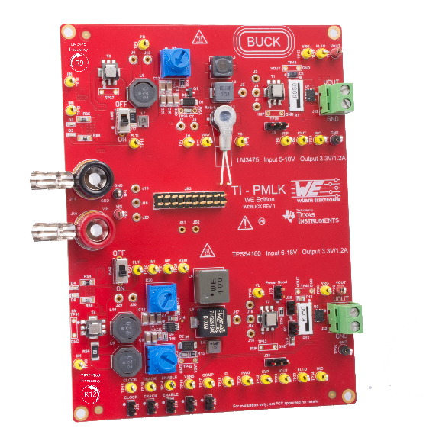
Foto di: Würth Elektronik eiSos
Modulo TI-PMLK – Würth Elektronik Edition (Power Management Lab Kit): il nuovo kit didattico per studenti ed ingegneri

Informazioni sul Würth Elektronik eiSos
La società Würth Elektronik eiSos GmbH & Co. KG è produttrice di componenti elettronici ed elettromeccanici per il settore dell'elettronica. Nel 2017 l'impresa ha offerto impiego a 6700 dipendenti e ha registrato un fatturato di circa 653 milioni di Euro. Il gruppo Würth Elektronik eiSos è uno dei maggiori produttori europei di componenti passivi, attivo in 50 Paesi, con stabilimenti in Europa, Asia e America settentrionale che riforniscono una clientela sempre crescente a livello mondiale.
La gamma di prodotti comprende componenti per la compatibilità elettromagnetica (CEM), induttori, trasduttori, componenti HF, varistori, condensatori, resistenze, quarzi, oscillatori, moduli d'alimentazione, trasformatori di energia wireless, LED, sensori, connettori, elementi per la fornitura di corrente, tasti e interruttori, tecniche di connessione, portafusibili e soluzioni per la trasmissione di dati wireless.
Con la partnership tecnologica con la squadra di Formula E Audi ABT Schaeffler ed il suo forte supporto alle corse della Formula E, il gruppo imprenditoriale mostra la sua forza innovativa nel settore della mobilità elettrica (www.we-speed-up-the-future.com).
Würth Elektronik eiSos fa parte del gruppo Würth, leader mondiale nelle tecniche di montaggio e di fissaggio.
Würth Elektronik: more than you expect!
Per ulteriori informazioni consultare il sito www.we-online.com

Per ulteriori informazioni:  Würth Elektronik eiSos GmbH & Co. KG  Sarah Hurst  Max-Eyth-Strasse 1  74638 Waldenburg  Germania  Telefono: +49 7942 945-5186  E-Mail: sarah.hurst@we-online.de  www.we-online.de | Contatto per la stampa:  HighTech communications GmbH  Brigitte Basilio  Brunhamstrasse 21  81249 München  Germania  Telefono: +49 89 500778-20  Fax: +49 89 500778-77  E-Mail: b.basilio@htcm.de  www.htcm.de

